## 



ResortDB

Thái Bình Cơ – 1451010130…

Phan Tấn Hiệp – 1451010…

Nguyễn Phan Hải Đăng – 1451010…

Trương Minh Phong - 1451010130

**Mô tả chương trình Quản lý Resort**

Chương trình khởi động với giao diện ban đầu là form Đăng Nhập: Giám đốc, Giám đốc nhân sự, Quản lý dịch vụ truy cập vào hệ thống có phân quyền với mật khẩu chung hiện tại là “1”:

* 1 – Giám đốc: Khởi động form Quản Lý – Quyền tối thượng:
  + Khởi động form Thống Kê: xem doanh thu.
  + Khởi động form Nhân Viên: ở mức không hạn chế.
  + Khởi động form Dịch Vụ.

*\* Double click vào các from để vào chương trình*

* 2 – Giám đốc nhân sự: Khởi động form Nhân viên với mức quyền hạn chế.
* 3 – Quản lý dịch vụ : Khởi động form Dịch Vụ.

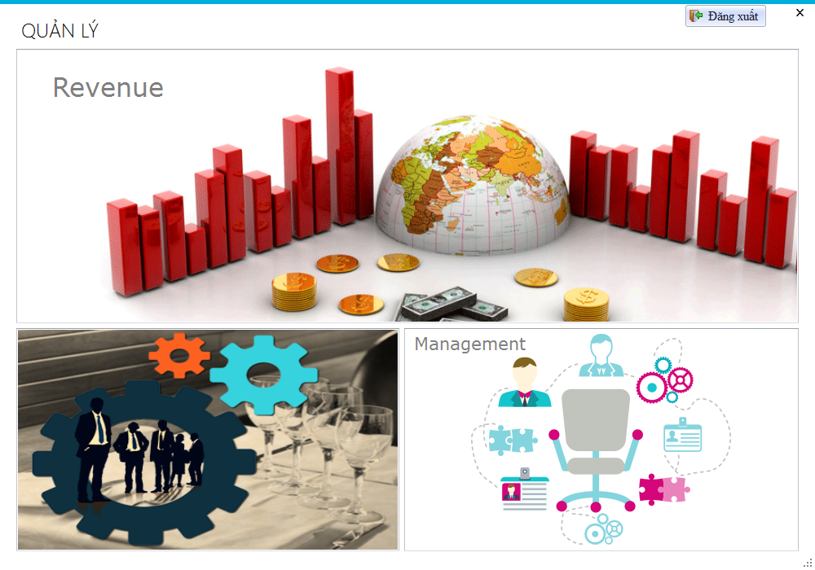

**Chi tiết form Dịch Vụ:**

Hệ thống cho phép Đặt Phòng ngay từ giao diện đầu tiên. Ngoài ra, còn có Đặt Món, Shopping, Thuê Xe:

1. Đặt Phòng: Bao gồm tất cả danh mục liên quan đến phòng của khách sạn trong Resort. Giao diện chính là thao tác đặt phòng: có thể tìm phòng thông qua loại phòng và 2 mốc thời gian nhận phòng, trả phòng. Trong khoảng thời gian đó tình trạng phòng hiển thị theo các button dưới dạng màu sắc:

* Cam: phòng đã được đặt.
* Xanh: phòng trống (khách hàng có thể nhấn trực tiếp để đặt phòng đó khi form thông tin đặt phòng hiện ra và thông tin sẽ được cập nhật vào cơ sở dữ liệu QLResort).

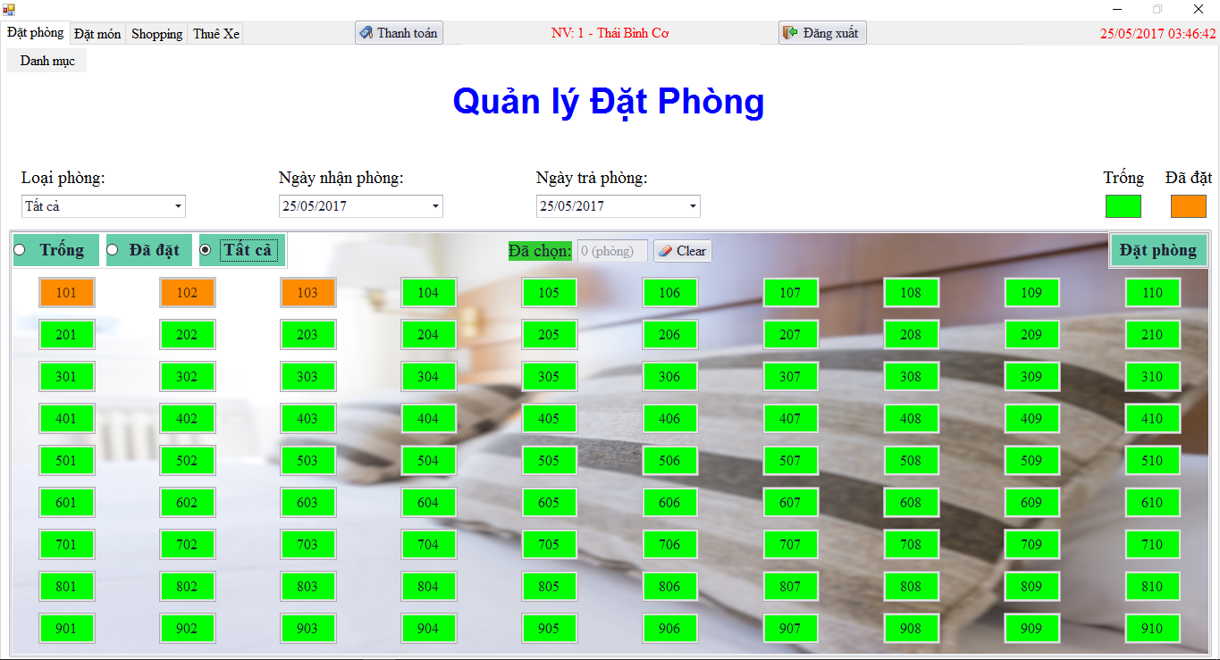

1. Đặt món:

- Trong phần đặt món, chúng ta có phần ID của nhân viên đang đăng nhập vào hệ thống để quản lí hệ thống chặc chẽ hơn.

- Phần khách hàng: Chọn tên khách hàng đã được nhập lúc đặt phòng và nhân viên nhập các món ăn mà khách hàng đã chọn như hình bên dưới. Khi nhấn Đặt món thì số tiền sẽ được lưu vào mã của khách hàng đó, khi thanh toán ta sẽ thanh toán toàn bộ chi phí dịch vụ của khách hàng đó.

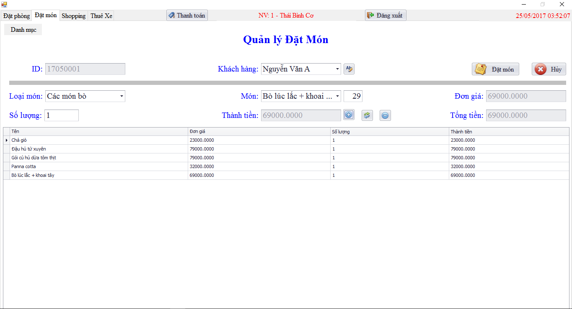

Để phục vụ tốt cho quá trình kinh doanh, nhận thấy việc thống kê doanh thu là cần thiết! Nhóm đã xây dựng form thống kê doanh thu theo số lượng phòng mà khách đặt dưới dạng biểu đồ.

Chương trình có thể đăng nhập và thoát hoàn chỉnh. Tuy nhiên vẫn còn nhiều hạn chế,nhóm sẽ tiếp tục khắc phục. Mong thầy(cô) và các bạn góp ý để nhóm hoàn thiện tốt hơn sản phẩm của mình.